PENGARUH NILAI TUKAR RUPIAH DAN INFLASI TERHADAP
PEMBIAYAAN BERMASALAH SERTA DAMPAKNYA PADA
PEMBIAYAAN BERBASIS BAGI HASIL DI BANK SYARIAH
(Studi Pada Bank Umum Syariah di Indonesia)

TESIS

Diajukan Kepada Program Pascasarjana
Universitas Islam Negeri Raden Intan Lampung
Guna Memenuhi Salah Satu Syarat Guna Memperoleh Gelar
Magister Ekonomi (M.E.)

Oleh:
RIZKI FITRIANSYAH
NPM: 1760102013

PROGRAM STUDI MAGISTER EKONOMI SYARIAH
PROGRAM PASCASARJANA (PPs)
UNIVERSITAS ISLAM NEGERI RADEN INTAN LAMPUNG
1441 H / 2020 M

PENGARUH NILAI TUKAR RUPIAH DAN INFLASI TERHADAP
PEMBIAYAAN BERMASALAH SERTA DAMPAKNYA PADA
PEMBIAYAAN BERBASIS BAGI HASIL DI BANK SYARIAH
(Studi Pada Bank Umum Syariah di Indonesia)

TESIS

Diajukan Kepada Program Pascasarjana
Universitas Islam Negeri Raden Intan Lampung
Guna Memenuhi Salah Satu Syarat Guna Memperoleh Gelar
Magister Ekonomi (M.E.)

Oleh:
RIZKI FITRIANSYAH
NPM: 1760102013

Pembimbing I : Prof. Dr. Tulus Suryanto, M.M.,Akt.,CA.
Pembimbing II : Dr. Heni Noviarita, M.Si.

PROGRAM STUDI MAGISTER EKONOMI SYARIAH
PROGRAM PASCASARJANA (PPs)
UNIVERSITAS ISLAM NEGERI RADEN INTAN LAMPUNG
1441 H / 2020 M
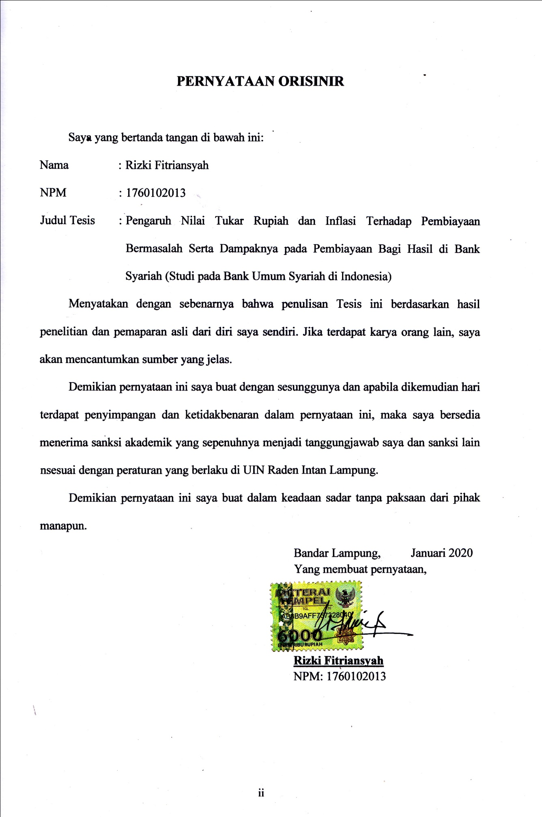

ABSTRAK

PENGARUH NILAI TUKAR RUPIAH DAN INFLASI TERHADAP PEMBIAYAAN BERMASALAH SERTA DAMPAKNYA PADA PEMBIAYAAN BAGI HASIL DI BANK SYARIAH (Studi pada Bank Umum Syariah di Indonesia)

Oleh:
RIZKI FITRIANSYAH

Dalam setiap aktivitas usaha bank syariah sebagaimana lembaga keuangan lainnya pasti terdapat suatu resiko kredit atau pembiayaan bermasalah. Resiko ini memungkinkan bank syariah dalam pengambilan keputusan terhadap penyaluran pembiayaannya. Faktor stabilitas ekonomi menjadi salah satu faktor sebagai respon dari kondisi perekonomian yang berdampak pada sektor riil diantaranya yaitu bank syariah yang berhubungan dengan pembiayaan bermasalah dan keputusannya dalam melakukan penyaluran pembiayaan.
Dari latar belakang masalah di atas, terdapat rumusan masalah dalam penelitian ini yaitu apakah terdapat pengaruh yang disebabkan oleh nilai tukar rupiah dan inflasi terhadap pembiayaan bermasalah? kemudian apakah terdapat pengaruh yang disebabkan oleh nilai tukar rupiah, inflasi dan pembiayaan bermasalah terhadap pembiayaan bagi hasil? serta apakah terdapat pengaruh yang ditimbulkan oleh nilai tukar rupiah dan tingkat inflasi terhadap pembiayaan bagi hasil yang disalurkan oleh Bank Umum Syariah dengan menggunakan pembiayaan bermasalah sebagai variabel intervening?
Adapun tujuan dari penelitian ini yaitu untuk mengetahui pengaruh nilai tukar rupiah dan tingkat inflasi terhadap pembiayaan bermasalah, mengetahui pengaruh nilai tukar rupiah, tingkat inflasi dan pembiayaan bermasalah terhadap tingkat pembiayaan bagi hasil yang disalurkan oleh Bank Syariah dan untuk mengetahui pengaruh nilai tukar rupiah dan tingkat inflasi terhadap pembiayaan bagi hasil yang disalurkan oleh Bank Umum Syariah dengan menggunakan pembiayaan bermasalah sebagai variabel intervening.
Jenis penelitian ini adalah penelitian kuantitatif. Sumber data dalam penelitian ini bersumber dari data-data sekunder. Teknik pengumpulan data menggunakan studi dokumentasi berupa Statistik Perbankan Syariah dan data-data yang dipublikasikan oleh Badan Pusat Statistik. Sedangkan teknik analisis data dalam penelitian ini menggunakan teknik analisis jalur (path analysis).
Berdasarkan hasil penelitian dapat disimpulkan bahwa, pertama, nilai tukar rupiah berpengaruh negatif secara signifikan terhadap pembiayaan bermasalah, sedangkan inflasi berpengaruh positif secara signifikan terhadap pembiayaan bermasalah pada Bank Umum Syariah. Kedua, nilai tukar rupiah tidak berpengaruh secara signifikan terhadap pembiayaan bagi hasil pada Bank Umum Syariah, sedangkan inflasi dan pembiayaan bermasalah berpengaruh negatif secara signifikan terhadap pembiayaan bagi hasil pada Bank Umum Syariah. Ketiga, nilai tukar rupiah secara tidak langsung tidak terdapat pengaruh yang signifikan terhadap pembiayaan bagi hasil dengan pembiayaan bermasalah sebagai variabel intervening. Sedangkan inflasi secara tidak langsung terdapat pengaruh negatif yang signifikan terhadap pembiayaan bagi hasil pada Bank Umum Syariah dengan pembiayaan bermasalah sebagai variabel intervening.

Kata Kunci: Pembiayaan Bermasalah, Pembiayaan Bagi Hasil, Nilai Tukar, Inflasi

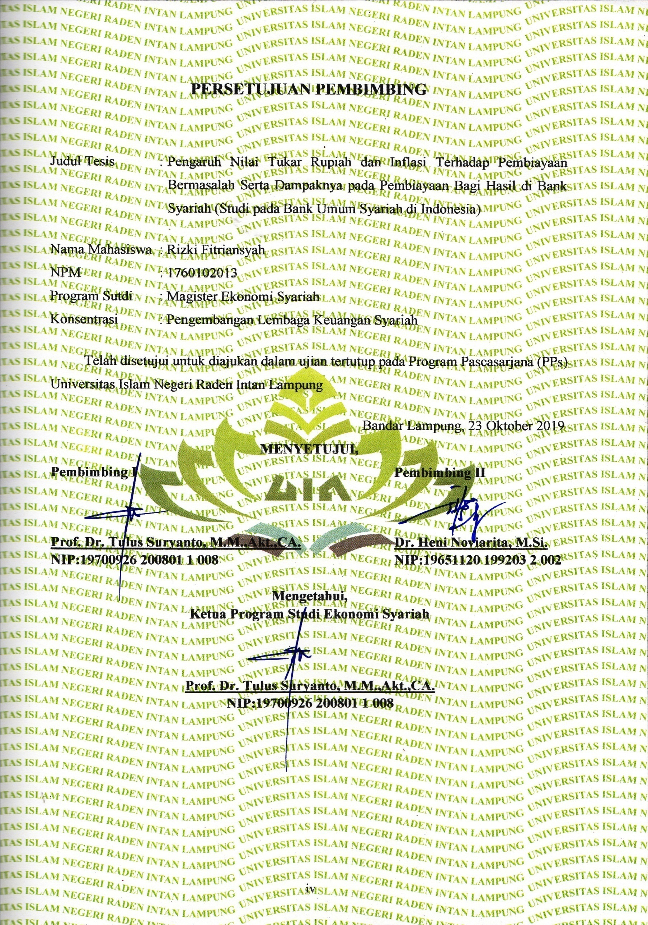

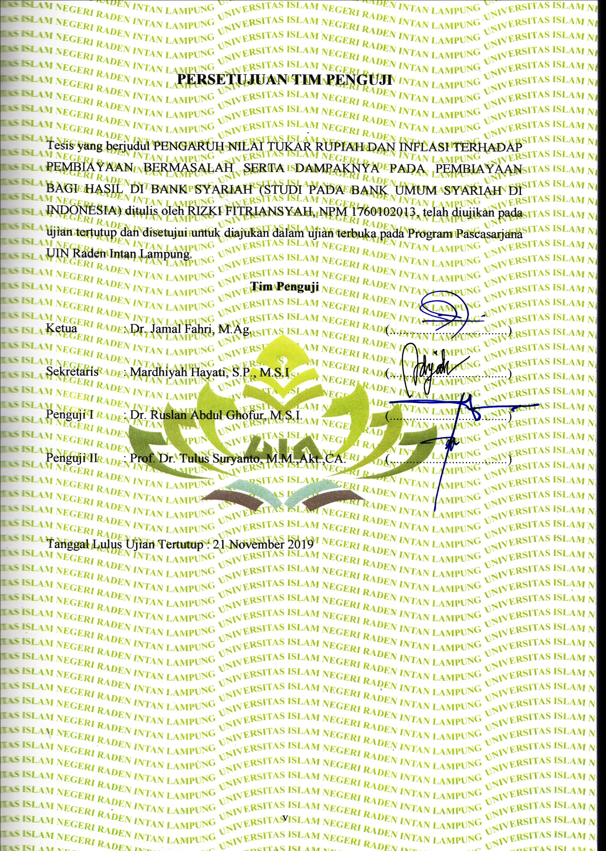

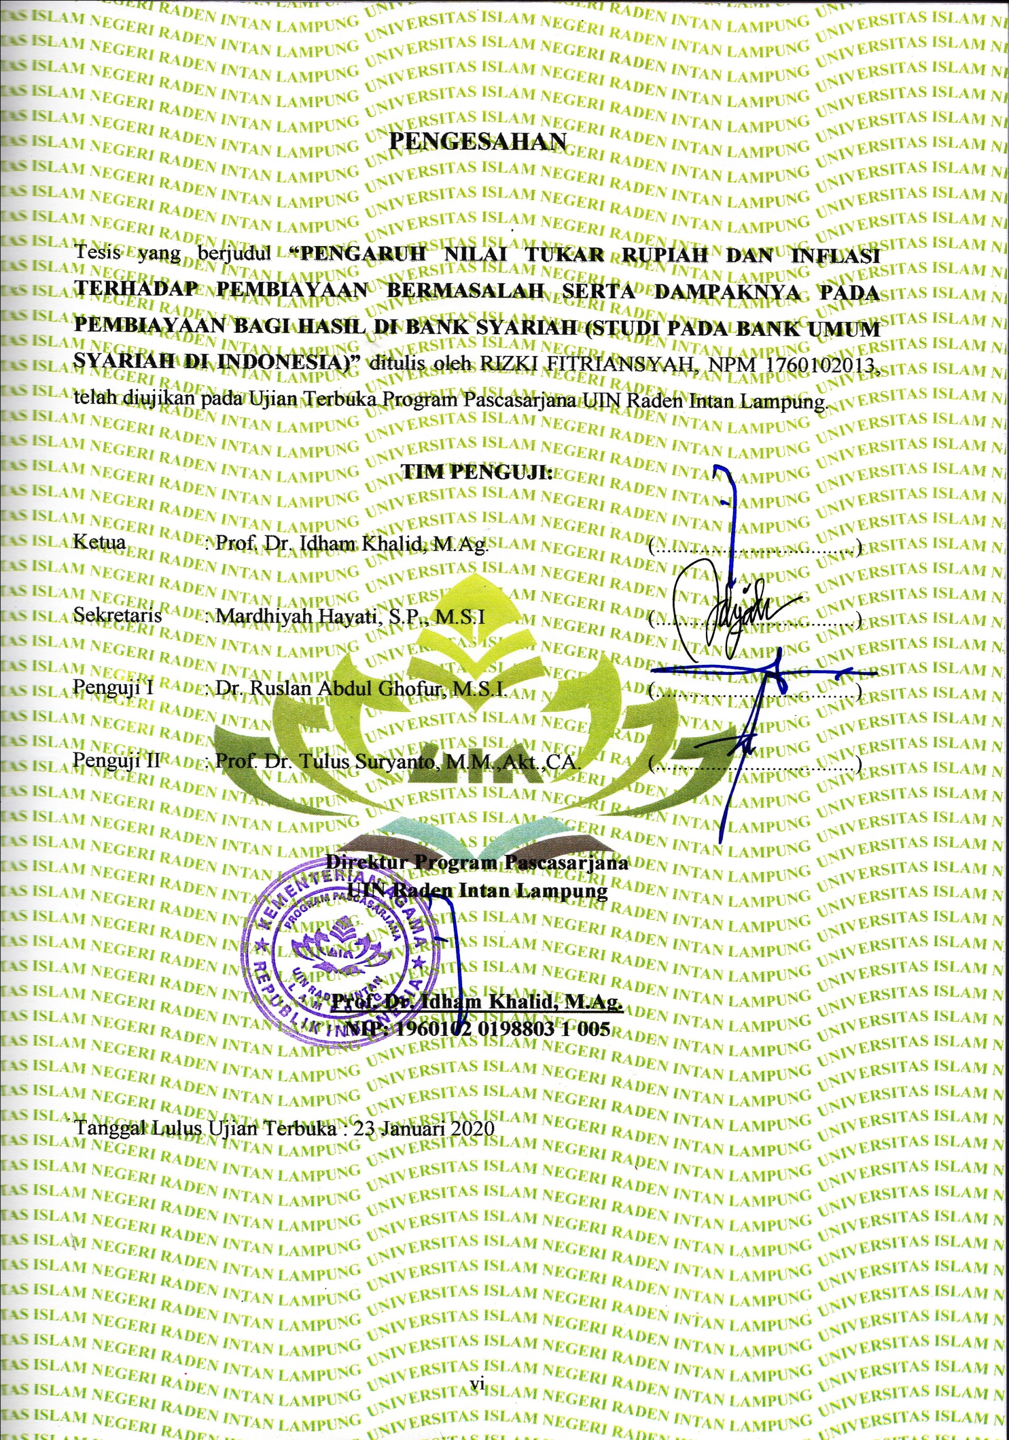
MOTTO

لَا يُكَلِّفُ ٱللَّهُ نَفۡسًا إِلَّا وُسۡعَهَاۚ....

Allah tidak membebani seseorang melainkan sesuai dengan kesanggupannya...

(QS. Al-Baqarah : 286)

PERSEMBAHAN

Dengan mengucapkan rasa syukur kepada Allah SWT dan dari hati yang paling dalam, penulisan tesis ini saya persembahkan kepada:
- Kedua orang tua saya yang semangat langkahnya tidak pernah letih dalam memperjuangkan kebahagiaan dan kesuksesan anak-anaknya serta senantiasa mendo’akan saya agar selalu ada dalam kebaikan. Semoga selalu dalam lindungan Allah SWT dan keberkahan selalu mengiringi pada setiap usaha dan langkahnya.
- Saudara/i saya yang saya banggakan Odo Ferry, Uwo Fera, Siska dan Riska yang menjadi penyemangat bagi saya. Serta seluruh kerabat keluarga yang tidak bisa disebutkan satu-persatu karena atas berkat dukungan dan doanya saya mampu untuk menyelesaikan tesis ini dengan baik.
- Almamater tercinta tempat saya menimba ilmu-ilmu yang sangat bermanfaat, UIN Raden Intan Lampung. Semoga menjadi kampus yang bisa menghasilkan generasi-generasi yang berkualitas dan berguna bagi agama, bangsa dan negara.

RIWAYAT HIDUP

Penulis dianugerahi nama oleh kedua orang tua dengan nama Rizki Fitriansyah. Penulis merupakan anak ketiga dari lima bersaudara yang dilahirkan di Desa Sukoharjo III, Kabupaten Pringsewu pada tanggal 17 Maret 1994.
Riwayat pendidikan penulis yang telah diselesaikan yaitu SD Muhammadiyah Waringin Sari pada tahun 2006, kemudian melanjutkan ke SMP Muhammadiyah Pringsewu yang diselesaikan pada tahun 2009. Selanjutnya melanjutkan ke jenjang pendidikan menengah atas di SMA Negeri 2 Pringsewu yang diselesaikan pada tahun 2012. Lalu pada tahun 2012 melanjutkan pendidikan pada jenjang pendidikan Sarjana yaitu di Institut Agama Islam Negeri (IAIN) Raden Intan Lampung dengan mengambil jurusan Ekonomi Syariah Fakultas Ekonomi dan Bisnis Islam yang selesai pada tahun 2016. Selanjutnya, pada tahun 2017 melanjutkan pendidikan Magister dengan mengambil program studi Magister Ekonomi Syariah Program Pascasarjana UIN Raden Intan Lampung.
Selama aktif diperkuliahan baik S1 maupun S2, penulis aktif dalam menjalankan organisasi di UKMF GEMAIS Fakultas Syari’ah sebagai Kepala Bidang Media Komunikasi pada tahun 2013-2014, Unit Kegiatan Mahasiswa Fakutas Raden Intan Sharia Economic Forum (UKMF RISEF) sebagai Ketua Umum pada tahun 2014-2015, Forum Silaturahmi Studi Ekonomi Islam (FoSSEI) sebagai Ketua Komisariat Daerah Lampung pada tahun 2015-2016, Unit Kegiatan Mahasiswa Bidang Pembinaan Dakwah (UKM BAPINDA) sebagai Ketua Umum pada tahun 2016-2017 dan Ikatan Mahasiswa Megister Ekonomi Syariah UIN Raden Intan Lampung sebagai Ketua pada tahun 2018-2019.

KATA PENGANTAR

Puji dan syukur saya panjatkan atas kehadirat Allah SWT yang telah meimpahkan karunia-Nya berupa imu pengetahuan, kesehatan dan petunjuk, sehingga tesis dengan judul Pengaruh Nilai Tukar dan Inflasi terhadap Pembiayaan Bermasalah serta Dampaknya pada Pembiayaan Bagi Hasil (Studi pada Bank Umum Syariah di Indonesia) dapat diselesaikan. Shalawat beriring salam disampaikan kepada baginda Nabi Muhammad SAW, para sahabat, dan pengikut-pengikutnya yang setia.
Tesis ini ditulis sebagai salah satu persyaratan untuk menyelesaikan studi pada program Megister Ekonomi Syariah Program Pascasarjana UIN Raden Intan Lampung guna memperoleh gelar Megister Ekonomi (M.E.) dalam bidang Ekonomi Syariah.
Atas bantuan semua pihak dalam proses menyelesaikan tesis ini, tak lupa dihaturkan terimakasih sedalam-dalamnya. Secara rinci ucapan terimakasih itu disampaikan kepada:
- Prof. Dr. Idham Kholid, M.Ag selaku direktur Progam Pascasarjana (PPs) UIN Raden Intan Lampung.
- Prof. Dr. Tulus Suryanto, Akt.,CA.,CMA. selaku Ketua Program Studi Magister Ekonomi Syariah UIN Raden Intan Lampung dan sekaligus sebagai Pembimbing I serta Ibu Mardhiyah Hayati, S.P., M.S.I. selaku sekretaris Program Studi Magister Ekonomi Syariah UIN Raden Intan Lampung.
- Dr. Heni Noviarita, M.Si. selaku pembimbing II yang telah mengarahkan penulis hingga penulisan tesis ini selesai.
- Dr. Ruslan Abdul Ghofur selaku penguji dan yang telah membimbing penulis dalam proses penyelesaian tesis ini hingga selesai.
- Bapak dan Ibu dosen karyawan pada Program Studi Magister Ekonomi Syariah UIN Raden Intan Lampung yang telah memberikan motivasi serta memberikan ilmu yang bermanfaat kepada penulis hingga dapat menyelesaikan studi.
- Keluarga Besar BAZNAS Kota Bandar Lampung, seluruh jajaran pimpinan maupun staff pelaksana.
- Keluarga besar UKM BAPINDA UIN Raden Intan Lampung dan Keluarga besar UKMF RISEF Fakultas Ekonomi dan Bisnis Islam UIN Raden Intan Lampung.
- Para sahabat seangkatan khususnya Program Studi Magister Ekonomi Syariah kelas A dan B angkatan 2017 yang tidak bisa saya disebutkan satu persatu. Semoga ilmu yang bersama-sama kita raih bermanfaat dan berkah dunia-akhirat.
- Dan semua pihak yang telah membantu yang tidak bisa disebutkan satu-persatu. Semoga selalu terjaga dalam ukhuwah islamiyah.
Penulis menyadari bahwa tesis ini masih jauh dari kesempurnaan, akan tetapi diharapkan dapat memberikan manfaat keilmuan yang berarti dalam khazanah Ekonomi Syariah khususnya dalam bidang Lembaga Keuangan Syariah.
Bandar Lampung, Januari 2020
Penulis,

Rizki Fitriansyah

DAFTAR ISI

HALAMAN JUDUL i
PERNYATAAN ORISINIR ii
ABSTRAK iii
PERSETUJUAN DOSEN PEMBIMBING iv
PERSETUJUAN TIM PENGUJI v
MOTTO vi
PERSEMBAHAN vii
RIWAYAT HIDUP viii
KATA PENGANTAR ix
DAFTAR ISI xi
DAFTAR TABEL xiv
DAFTAR GAMBAR xv
DAFTAR LAMPIRAN xvi
BAB I. PENDAHULUAN 1
- Latar Belakang Masalah 1
- Rumusan Masalah 9
- Tujuan dan Kegunaan Penelitian 10
BAB II. LANDASAN TEORI 12
- Teori Financcing Risk 12
- Pembiayaan Bank Syariah 15
- Fungsi Pembiayaan Bank Syariah 16
- Implementasi Produk Pembiayaan Bank Syariah 17
- Pembiayaan Bermasalah 18
- Pembiayaan Bermasalah dalam Ekonomi Syariah 18
- Kolektabilitas Pembiayaan Bermasalah Bank Syariah 19
- Faktor-Faktor Penyebab Pembiayaan Bermasalah 21
- Penanganan Pembiayaan Bermasalah 22
- Rasio Pembiayaan Bermasalah Bank Syariah 26
- Pembiayaan Bagi Hasil 26
- Akad Pembiayaan Mudharabah 27
- Akad Pembiayaan Musyarakah 32

- Nilai Tukar (Kurs) 38
- Nilai Tukar dalam Ekonomi Syariah 38
- Faktor-Faktor yang Mempengaruhi Nilai Tukar 40
- Inflasi 42
- Inflasi dalam Ekonomi Islam 43
- Dampak Inflasi 46
- Hasil Penelitian Yang Relevan 47
- Kerangka Pemikiran 51
- Hipotesis Penelitian 58
BAB III. METODE PENELITIAN 60
- Jenis dan Metode Penelitian 60
- Populasi dan Sampel 60
- Variabel Penelitian dan Definisi Operasional 61
- Sumber Data 64
- Teknik Pengumpulan Data 64
- Teknik Analisis Data 65
- Uji Asumsi Klasik 65
- Uji Normalitas 65
- Uji Multikolinieritas 65
- Uji Heteroskedasitas 65
- Alat Uji Hipotesis 66
- Uji Koefisien Regresi Secara Bersama-sama (Uji F) 66
- Uji Koefisien Regresi Secara Parsial (Uji T) 67
- Uji Koefisien Determinasi 67
- Path Analysis 68
BAB IV. ANALISIS DATA DAN PEMBAHASAN 73
- Gambaran Objek Penelitian 73
- Kegiatan Bank Umum Syariah 73
- Larangan Kegiatan Bank Umum Syariah 75
- Bank Umum Syariah di Indonesia 76
- Gambaran Variabel Penelitian 77
- Pembiayaan Berbasis Bagi Hasil 77
- Pembiayaan Bermasalah 78
- Nilai Tukar Rupiah 79
- Inflasi 80
- Analisis Data 82
- Hasil Uji Asumsi Klasik 82
- Hasil Uji Hipotesis 85
- Pembahasan Hasil Penelitian 95
- Pengaruh Nilai Tukar Rupiah dan Inflasi Terhadap Pembiayaan Bermasalah Pada Bank Umum Syariah di Indonesia 95
- Pengaruh Nilai Tukar Rupiah, Inflasi dan Pembiayaan Bermasalah Terhadap Pembiayaan Berbasis Bagi Hasil Pada Bank Umum Syariah di Indonesia 102
- Pengaruh Nilai Tukar Rupiah dan Inflasi Terhadap Pembiayaan Berbasis Bagi Hasil Pada Bank Umum Syariah di Indonesia dengan Pembiayaan Bermasalah Sebagai Variabel Intervening 111
BAB V. PENUTUP 115
- Kesimpulan 115
- Saran 116
DAFTAR PUSTAKA
LAMPIRAN-LAMPIRAN

DAFTAR TABEL

Tabel 1.1 Pembiayaan Bermasalah Bank Umum Syariah Tahun 2015-2018 3
Tabel 1.2 Pembiayaan Bank Umum Syariah Tahun 2015-2018 4
Tabel 4.1 Bank Umum Syariah (BUS) di Indonesia 76
Tabel 4.2 Pembiayaan Bagi Hasil Bank Umum Syariah 77
Tabel 4.3 Pembiayaan Bermaslah Bank Umum Syariah 79
Tabel 4.4 Nilai Tukar Rupiah 80
Tabel 4.5 Tingkat Inflasi 81
Tabel 4.6 Hasil Uji Normalitas 82
Tabel 4.7 Hasil Uji Multikolinieritas Variabel Dependen Pembiayaan Bermasalah 83
Tabel 4.8 Hasil Uji Multikolinieritas Variabel Dependen Pembiayaan Bagi Hasil 83
Tabel 4.9 Hasil Uji Heteroskedastisitas Variabel Dependen Pembiayaan Bermasalah 84
Tabel 4.10 Hasil Uji Heteroskedastisitas Variabel Dependen Pembiayaan Bagi Hasil 85
Tabel 4.11 Hasil Uji Simultan Variabel Dependen Pembiayaan Bermasalah 86
Tabel 4.12 Hasil Uji Simultan Variabel Dependen Pembiayaan Bagi Hasil 87
Tabel 4.13 Hasil Uji Parsial Variabel Dependen Pembiayaan Bermasalah 88
Tabel 4.14 Hasil Uji Parsial Variabel Dependen Pembiayaan Bagi Hasil 89
Tabel 4.15 Hasil Uji Koefisien determinasi Variabel Dependen Pembiayaan Bermasalah 91
Tabel 4.16 Hasil Uji Koefisien determinasi Variabel Dependen Pembiayaan Bagi Hasil 91

DAFTAR GAMBAR

Gambar 1.1 Nilai Tukar Rupiah Atas US Dolar Tahun 2015-2018 6
Gambar 1.2 Tingkat Inflasi di Indonesia Tahun 2015-2018 8
Gambar 2.1 Skema Pembiayaan Mudharabah 32
Gambar 2.2 Skema Pembiayaan Musyarakah 37
Gambar 2.3 Kerangka Pemikiran 58

DAFTAR LAMPIRAN

Lampiran 1 : Data Pembiayaan Bagi Hasil Bank Umum Syariah
Lampiran 2 : Data Pembiayaan Bermasalah Bank Umum Syariah
Lampiran 3 : Data Nilai Tukar Rupiah Atas US Dolar
Lampiran 4 : Data Indeks Harga Konsumen dan Inflas

Departemen Agama RI, Al-Qur’an dan Terjemahannya, PT Sigma Examedia Arkanleema, 2009, h.49.

